Τουριστικές Πληροφορίες



Σε αυτό το έργο θα δημιουργήσετε ένα κινητό ρομπότ τουριστικών πληροφοριών που θα προτείνει στους τουρίστες τα αξιοθέατα που πρέπει να επισκεφθούν.

Θα εκπαιδεύσετε ένα μοντέλο μηχανικής μάθησης, ώστε το ρομπότ να μάθει να κάνει συστάσεις με βάση αυτό που του λένε οι άνθρωπο ότι τους ενδιαφέρει.

Επίσης, θα μάθετε για την επίδραση της μεροληψίας (bias) στα έργα μηχανικής μάθησης και θα δείτε πως μπορεί να συμβεί.



Το παρόν φύλλο εργασίας χορηγείται με άδεια Creative Commons Attribution Non-Commercial Share-Alike

http://creativecommons.org/licenses/by-nc-sa/4.0/

1. Μεταβείτε στη διεύθυνση <https://machinelearningforkids.co.uk/>

1. Κάντε κλικ στο **Ξεκίνα**
2. Κάντε κλικ στο **Δοκιμή Τώρα**
3. Πατήστε την επιλογή **Έργα** στο επάνω μενού της σελίδας
4. Κάντε κλικ στο κουμπί **«+ Προσθήκη νέου έργου»**.
5. Ονομάστε το έργο σας «Τουριστικές πληροφορίες». Ρυθμίστε το ώστε να αναγνωρίζει «**κείμενο**». Πατήστε «**Δημιουργία**».   
   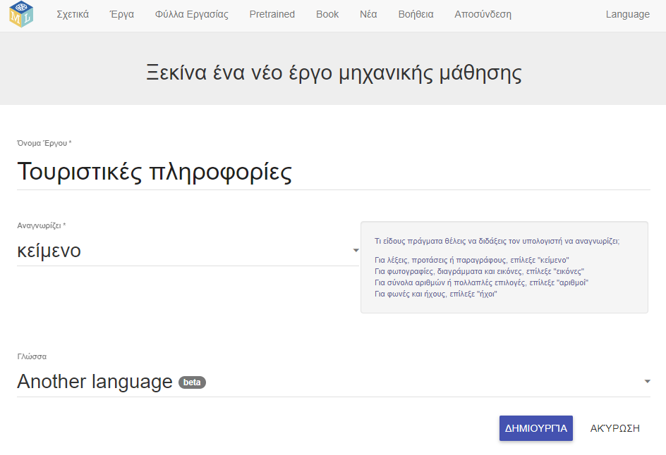
6. Θα πρέπει να βλέπετε το έργο «**Τουριστικές πληροφορίες**» στη λίστα με τα έργα σας. Επιλέξτε το.
7. Ξεκινήστε ετοιμάζοντας ένα έργο στο Scratch. Πατήστε το κουμπί **Υλοποίηση**.  
   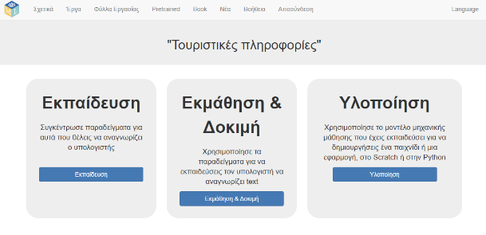
8. Επιλέξτε το **Scratch 3**  
   
9. Η επόμενη σελίδα θα σας προειδοποιήσει ότι δεν έχετε κάνει ακόμα μηχανική εκμάθηση. Κάντε κλικ στο «**Scratch μόνο του**» για να ξεκινήσει το **Scratch**.   
   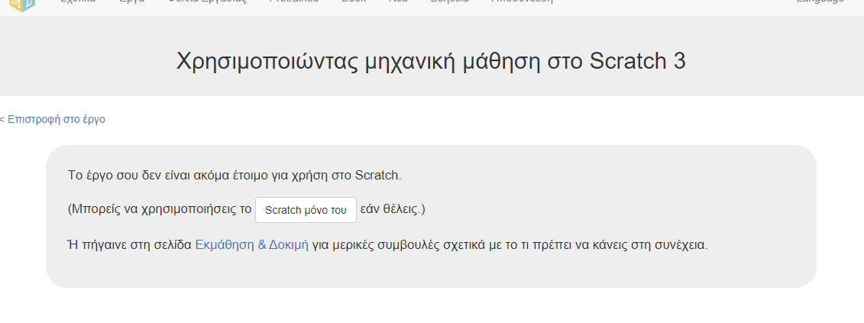
10. Διαλέξτε τα **Πρότυπα έργων**  
    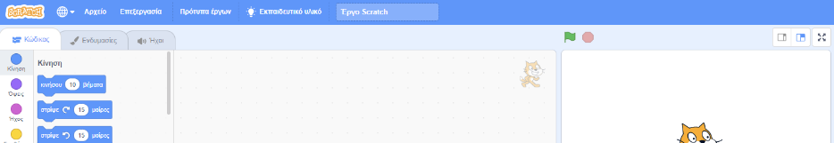
11. Ανοίξτε το πρότυπο **Τουριστικές πληροφορίες (easy)**. 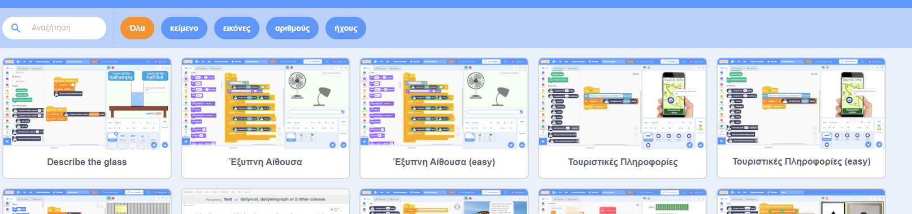
12. Κάντε κλικ στην **πράσινη σημαία** για να το δοκιμάσετε   
    *Πληκτρολογήστε μια περιγραφή του τι σας αρέσει να κάνετε στις διακοπές και πατήστε Enter.  
    *
13. Μπορείτε να καταλάβετε πως η εφαρμογή διαλέγει το τι να σας προτείνει;   
    *Κοιτάξτε τον κώδικα του αντικειμένου «recommend» (προτείνω). Καταλαβαίνετε πως επιλέγει προορισμούς διακοπών; Ρωτήστε τον δάσκαλό σας εάν δεν είστε σίγουροι.*
14. Κλείστε το παράθυρο του Scratch.

**Τι έχετε κάνει μέχρι τώρα;**

Αυτό είναι ένα κινητό ρομπότ τουριστικών πληροφοριών που θα κάνει προτάσεις στους επισκέπτες. Θα τους ρωτάει τι τους ενδιαφέρει, ώστε να μπορέσει να κάνει την καλύτερη πρόταση. Προς το παρόν όμως, επιλέγει κάτι στην τύχη.

Πρέπει να το εκπαιδεύσετε για να μπορεί να κάνει προτάσεις, ώστε να μπορείτε να χρησιμοποιήσετε μηχανική μάθηση στο ρομπότ σας.

1. Χρειαζόμαστε παραδείγματα για να εκπαιδεύσουμε τον υπολογιστή. Πατήστε **«< Επιστροφή στο έργο»** και στη συνέχεια **Εκπαίδευση**.   
   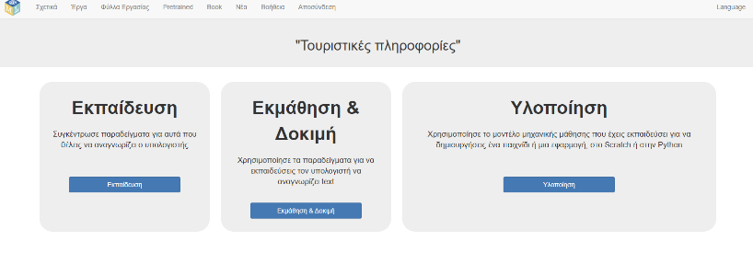
2. Κάντε κλικ στο «+ Προσθήκη νέας ετικέτας» και ονομάστε τη «museum» (μουσείο).   
   Επαναλάβετε και δημιουργείστε μια δεύτερη ετικέτα με το όνομα «themepark» (θεματικό πάρκο).   
   Δημιουργήστε μια τρίτη ετικέτα με το όνομα «gallery» (έκθεση) και μια τέταρτη με το όνομα «fishing» (ψάρεμα).  
   
3. Κάντε κλικ στο **Προσθήκη παραδείγματος** στο κουτί museum (μουσείο) και πληκτρολογήστε κάτι που μπορεί να πει ένας τουρίστας που θα ήθελε να επισκεφτεί ένα μουσείο.   
   *Για παράδειγμα: «Θα ήθελα να μάθω ιστορία όσο είμαι σε διακοπές!»*
4. Κάντε κλικ στο **Προσθήκη παραδείγματος** στο κουτί themepark (θεματικό πάρκο) και πληκτρολογήστε κάτι που μπορεί να πει ένας τουρίστας που θα ήθελε να επισκεφτεί ένα λούνα παρκ.  
   *Για παράδειγμα: «Θέλω να κάνω κάτι συναρπαστικό!»*
5. Κάντε κλικ στο **Προσθήκη παραδείγματος** στο κουτί gallery (έκθεση) και πληκτρολογήστε κάτι που μπορεί να πει ένας τουρίστας που θα ήθελε να επισκεφτεί μια έκθεση ή μια γκαλερί.   
   *Για παράδειγμα: «Θέλω να κάνω κάτι πολιτιστικό και ενδιαφέρομαι για την τέχνη!»*
6. Κάντε κλικ στο **Προσθήκη παραδείγματος** στο κουτί fishing (ψάρεμα) και πληκτρολογήστε κάτι που μπορεί να πει ένας τουρίστας που θα ήθελε να ψαρέψει.   
   *Για παράδειγμα: «Ψάχνω μια ευκαιρία να χαλαρώσω και θα ήθελα να κάνω κάτι ήσυχο.»*
7. Επαναλάβετε τα βήματα 18-21 μέχρι να γράψετε πέντε παραδείγματα από το καθένα.  
   
8. Πατήστε το **«< Επιστροφή στο έργο»**.
9. Επιλέξτε **Εκμάθηση & Δοκιμή**
10. Κάντε κλικ στο **Εκπαίδευση νέου μοντέλου μηχανικής μάθησης**.   
    *Εφόσον έχετε συλλέξει αρκετά παραδείγματα, ο υπολογιστής θα πρέπει να ξεκινήσει να μαθαίνει πως να αναγνωρίζει μηνύματα από τα παραδείγματα που του δώσατε.  
    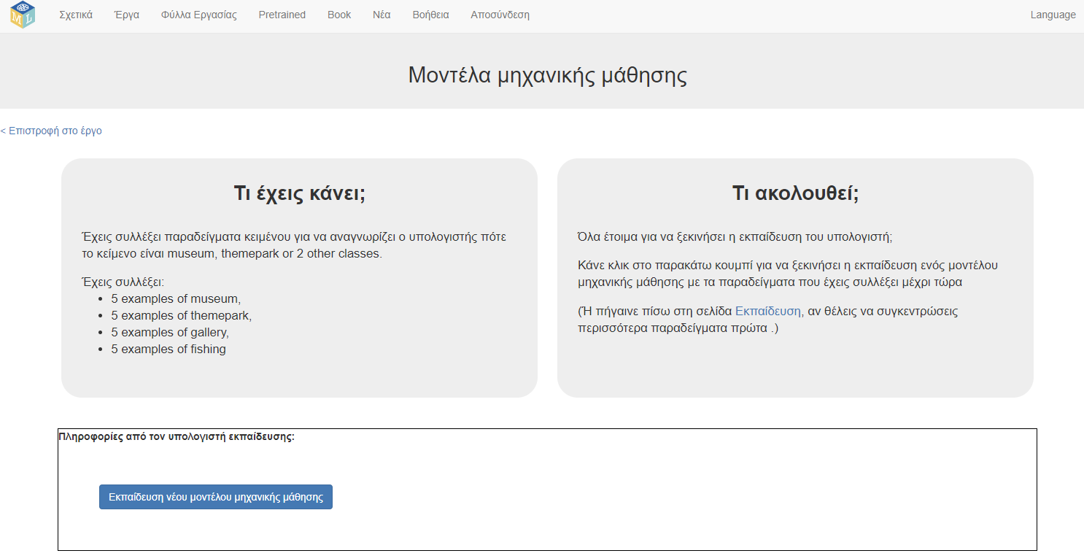*
11. Περιμένετε να ολοκληρωθεί η εκπαίδευση. Αυτό μπορεί να διαρκέσει μερικά λεπτά.
12. Μόλις ολοκληρωθεί η εκπαίδευση, θα εμφανιστεί ένα πεδίο **δοκιμής**.   
    Δοκιμάστε το μοντέλο μηχανικής μάθησης για να δείτε τι έχει μάθει ο υπολογιστής.   
    Πληκτρολογήστε ένα αίτημα από ένα φανταστικό τουρίστα και δείτε τι προτείνει.   
    *Δοκιμάστε το με παραδείγματα που δεν έχετε δείξει στον υπολογιστή πιο πριν. Εάν δεν είστε ικανοποιημένοι με τον τρόπο με τον οποίο ο υπολογιστής κάνει προτάσεις, επιστρέψτε στο βήμα 22 και προσθέστε μερικά ακόμη παραδείγματα.   
    Βεβαιωθείτε ότι επαναλαμβάνετε το βήμα 25 για να εκπαιδευτεί το μοντέλο με τα νέα παραδείγματα!*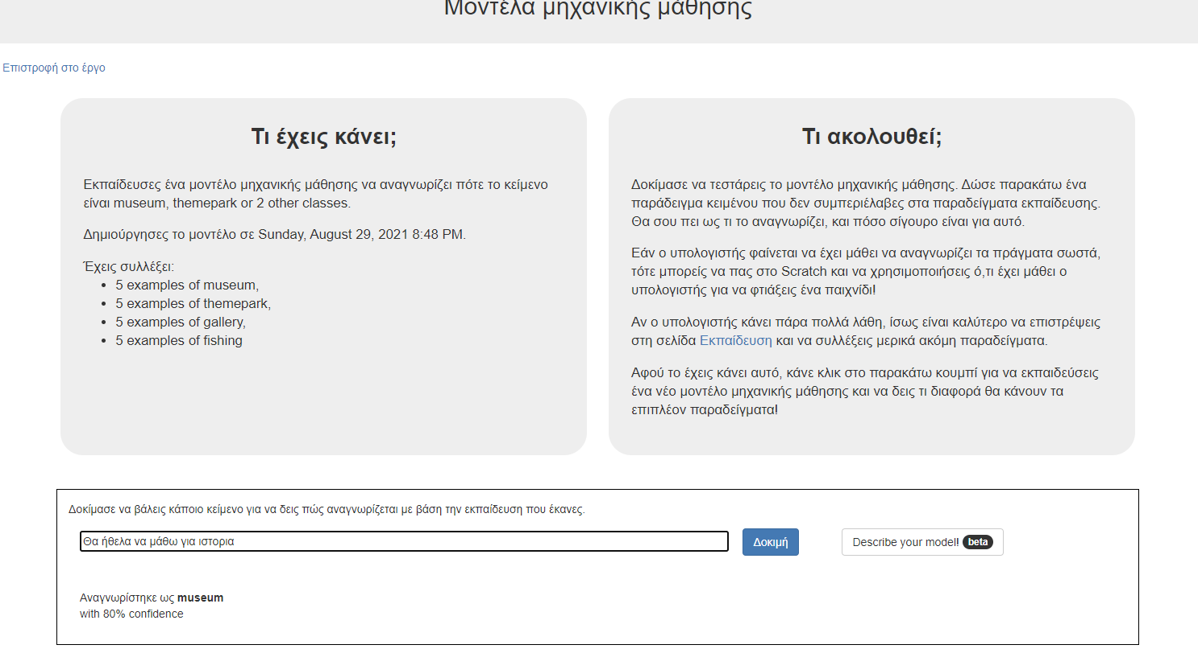

**Τι έχετε κάνει μέχρι τώρα;**

Έχετε ξεκινήσει να εκπαιδεύετε έναν υπολογιστή να αναγνωρίζει κείμενο ώστε να μπορείτε να κάνετε εξατομικευμένες προτάσεις. Αντί να προσπαθείτε να γράψετε κανόνες για να γίνει αυτό, το κάνετε συλλέγοντας παραδείγματα. Αυτά τα παραδείγματα χρησιμοποιούνται για την εκπαίδευση ενός «μοντέλου» μηχανικής μάθησης.

Ο υπολογιστής θα μάθει από μοτίβα στα παραδείγματα που του δώσατε, όπως η επιλογή των λέξεων και ο τρόπος που δομούνται οι προτάσεις. Αυτά θα χρησιμοποιηθούν για να μπορεί να αποφασίσει ποιο μέρος να προτείνει.

1. Πατήστε το **«< Επιστροφή στο έργο»**
2. Πατήστε το **Υλοποίηση**
3. Επιλέξτε το **Scratch 3**
4. Κάντε κλικ στο «**Άνοιγμα στο Scratch 3**» για να γίνει εκκίνηση του Scratch   
   *Θα πρέπει να βλέπετε τα πλακίδια του έργου σας στο τέλος της λίστας.*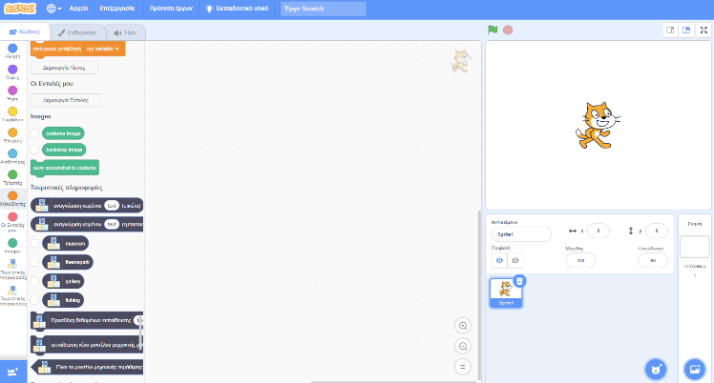
5. Φορτώστε το έργο Scratch που ανοίξατε και νωρίτερα.  
   *Κάντε κλικ στο* ***Πρότυπα έργων*** *και μετά στο* ***Τουριστικές πληροφορίες (easy)***
6. Κάντε κλικ στο αντικείμενο «**recommend**» 

**Συμβουλές**

**Περισσότερα παραδείγματα!**

Όσο περισσότερα παραδείγματα του δίνετε, τόσο καλύτερος θα γίνει ο υπολογιστής στο να αναγνωρίζει μοτίβα σε αυτά που θα πουν οι τουρίστες που τους αρέσουν διαφορετικά μέρη.

**Λάβετε παραδείγματα από άλλου ανθρώπους**

Ζητήστε από τους ανθρώπους που κάθονται κοντά σας να προτείνουν ερωτήσεις που θα έκαναν οι τουρίστες. Από όσο περισσότερα άτομα λαμβάνετε παραδείγματα, τόσο μεγαλύτερη θα είναι η πιθανότητα είναι διαφορετικά.

Οι άλλοι άνθρωποι μπορεί να σκεφτούν τρόπους να εκφράσουν παραδείγματα που μπορεί να μην είχατε.

Όσο περισσότεροι τόσο το καλύτερο!

**Βάλτε ποικιλία στα παραδείγματά σας**

Προσπαθήστε να βρείτε πολλά διαφορετικά παραδείγματα.

Για παράδειγμα, βεβαιωθείτε ότι έχετε συμπεριλάβει μερικά μεγάλα παραδείγματα αλλά και κάποια μικρότερα.

1. Αντικαταστήστε τον κώδικα στο αντικείμενο «recommend» με αυτό, για να χρησιμοποιήσετε το δικό σας μοντέλο μηχανικής μάθησης και ότι τυχαία επιλογή.   
   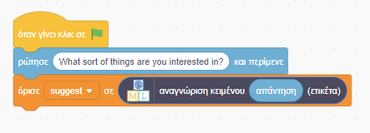
2. Κάντε κλικ στο “**Sprite1**” και βρείτε τον κώδικα για τις προτάσεις “**suggestion**”  
   
3. Ενημερώστε το σενάριο των προτάσεων suggestion ώστε να χρησιμοποιεί ένα από τα πλακίδια του δικού σας έργου   
   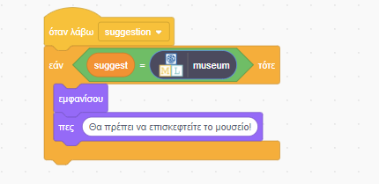
4. Κάντε το ίδιο και για τα αντικείμενα Sprite2, Sprite3 and Sprite4  
   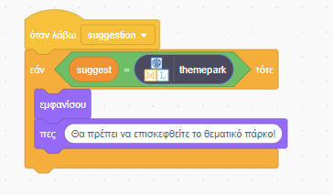 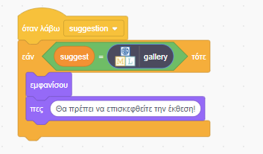 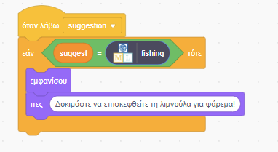
5. Δοκιμάστε το έργο σας κάνοντας κλικ στην **Πράσινη Σημαία**  *Πληκτρολογήστε μια ερώτηση από έναν φανταστικό τουρίστα και πατήστε enter  
   Θα πρέπει να προτείνει κάποιο μέρος κατάλληλο για να επισκεφθούν****Αυτό θα πρέπει να λειτουργεί και για μηνύματα που δεν έχετε συμπεριλάβει στην εκπαίδευσή σας.***
6. Αποθηκεύστε το έργο σας.  
   *Κάντε κλικ στο* ***Αρχείο -> Αποθήκευση στον υπολογιστή σου***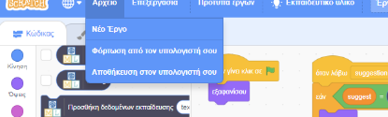

**Τι έχετε κάνει μέχρι τώρα;**

Έχετε τροποποιήσει το ρομπότ τουριστικών πληροφοριών ώστε να κάνει προτάσεις χρησιμοποιώντας μηχανική μάθηση αντί για τις προηγούμενες τυχαίες επιλογές σας.   
  
Αν το είχατε εκπαιδεύσει με παραδείγματα ερωτήσεων από πραγματικούς τουρίστες, αντί να τα σκεφτόσαστε από μόνοι σας, είναι κάτι που θα διαφημιζόταν ως:

«Μια τεχνητή νοημοσύνη που βοηθάει στο να απαντάει ερωτήσεις τουριστών και μαθαίνει πως να κάνει προτάσεις για το τι να επισκεφθούν με βάση τα ενδιαφέροντά τους»

1. Κάντε κλικ στο **Σκηνή** και στη συνέχεια **Υπόβαθρα**  
2. Αλλάξτε το υπόβαθρο σε **map-version2** κάνοντάς το κλικ  
   *Παρατηρείτε τι άλλαξε;   
   Ένα νέο λούνα πάρκ έφτασε στην πόλη!*

Ένα **νέο πάρκο** έχει ανοίξει στην πόλη, και ο ιδιοκτήτης του θέλει το ρομπότ τουριστικών πληροφοριών σας να στέλνει τουρίστες στο νέο τους αξιοθέατο.   
  
Προσφέρουν να σας **πληρώσουν πολλά χρήματα για να εκπαιδεύσετε το ρομπότ σας** ώστε να βεβαιωθείτε ότι θα γίνει αυτό.

1. Αποθηκεύστε το έργο σας στο Scratch   
   *Κάντε κλικ στο* ***Αρχείο -> Αποθήκευση στον υπολογιστή σου***
2. Κλείστε το παράθυρο του Scratch
3. Πηγαίνετε πίσω στη σελίδα **Εκπαίδευση**   
   Πατήστε το **«< Επιστροφή στο έργο»** και μετά **Εκπαίδευση**
4. Προσθέστε μια νέα ετικέτα για « funfair» (λούνα παρκ)  
   *Κάντε κλικ στο «****Προσθήκη νέας ετικέτας****» και ονομάστε την νέα ετικέτα funfair*
5. Προσθέστε πολλά παραδείγματα στο κουτί funfair   
   *Χρησιμοποιήστε παραδείγματα από αυτά που είχατε στο themepark και στη συνέχεια σβήστε τα από το themepark.   
   Αφήστε 1 ή 2 παραδείγματα στο κουτί του themepark ώστε να μην είναι άδειο.*   
   *Προσθέστε* ***πολύ*** *περισσότερα νέα παραδείγματα στο κουτί του funfair, έτσι ώστε να έχει πιο πολλά παραδείγματα από οποιοδήποτε άλλο αξιοθέατο.*   
   
6. Εκπαιδεύστε ένα νέο μοντέλο μηχανικής μάθησης με τη νέα εκπαίδευση   
   *Κάντε κλικ στο* ***«< Επιστροφή στο έργο»*** *και μετά στο* ***«Εκμάθηση & Δοκιμή»****.*Κάντε κλικ στο **Εκπαίδευση νέου μοντέλου μηχανικής μάθησης**. *Θα πάρει μερικά λεπτά για να εκπαιδευτεί ξανά με τα νέα παραδείγματα.*
7. Πηγαίντε πίσω στο Scratch   
   *Κάντε κλικ στο* ***«< Επιστροφή στο έργο»****.   
   Κάντε κλικ στο* ***Υλοποίηση****, έπειτα στο* ***Scratch 3****. Πατήστε* ***Άνοιγμα στο Scratch 3*** *Θα πρέπει να βλέπετε ότι τα πλακίδια του έργου σας τώρα περιέχουν και το πλακίδιο «funfair».*
8. Ανοίξτε το έργο σας  
   *Πατήστε* ***Αρχείο -> Φόρτωση από τον υπολογιστή σου***
9. Κάντε δεξί κλικ σε ένα από τα κυκλικά αντικείμενα (sprites) και επέλεξε **διπλασιασμός**   
   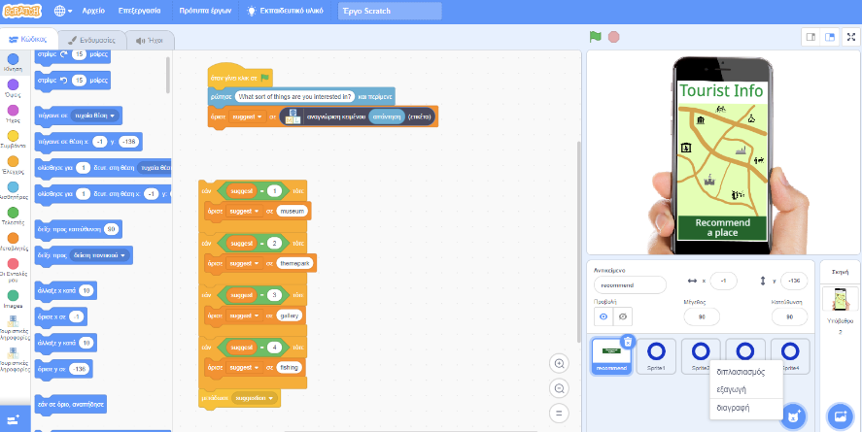
10. Μετακινήστε το νέο αντικείμενο Sprite5 στην τοποθεσία του νέου πάρκου  
    *Αν διπλασιάσατε ένα κρυφό αντικείμενο, είναι δύσκολο να δείτε που βρίσκεται!   
    Κάντε κλικ στο κουμπί με το μάτι δίπλα στη λέξη Προβολή για να δείτε που βρίσκεται.*
11. Ενημερώστε τον κώδικα του σεναρίου για να προτείνει να πάτε στο λούνα παρκ - funfair  
    
12. Δοκιμάστε το έργο σας πατώντας την **Πράσινη Σημαία**.   
    *Δοκιμάστε να ζητήσετε για κάτι που θα ήταν καλό για κάποιον που αναζητά τη συγκίνηση και που θα ήταν καλό για κάποιον που ψάχνει την αδρεναλίνη.   
    Προτείνει καθόλου πια το θεματικό πάρκο (themepark);*

**Τι έχετε κάνει;**

Αυτό είναι ένα παράδειγμα «μεροληψίας» εκπαίδευσης. Έχετε κάνει τη μηχανική μάθησή σας να μεροληπτεί υπέρ του λούνα παρκ (funfair).

Δίνοντάς του παραδείγματα ατόμων που αναζητούν τη συγκίνηση με προτάσεις για το λούνα παρκ και όχι το θεματικό πάρκο, εκπαιδεύετε τον υπολογιστή ότι πρέπει να προτείνει το λούνα παρκ και όχι το θεματικό πάρκο.

Δίνοντας του περισσότερα παραδείγματα για προτάσεις για το λούνα παρκ αντί για οτιδήποτε άλλο (ειδικότερα, περισσότερα από ότι το θεματικό πάρκο), εκπαιδεύετε τον υπολογιστή ώστε να μάθει ότι η σωστή απάντηση είναι πιο συχνά λούνα παρκ (funfair).

Είναι δίκαιο αυτό;

Μήπως το γεγονός ότι ο ιδιοκτήτης του νέου πάρκου πλήρωσε για αυτή τη μεροληψία το κάνει πιο άδικο;

Θα ήταν εντάξει αν το κάνατε κατά λάθος και όχι σκόπιμα – συλλέγοντας πάρα πολλά παραδείγματα για το λούνα παρκ (funfair) χωρίς να το καταλάβετε;

Θα είχε διαφορά αν αυτό το ρομπότ πρότεινε φάρμακα για γιατρούς αντί για αξιοθέατα διακοπών σε τουρίστες;

Τι ευθύνες πιστεύετε ότι πρέπει να έχουν τα άτομα που εκπαιδεύουν μοντέλα μηχανικής μάθησης όσον αφορά τη μεροληψία και τη δικαιοσύνη?